RAPPORT WASH
Eau, Assainissement & Hygiene - Cote d'Ivoire
________________________________________
Regions Goh & Loh Djiboua | Janvier-Février 2026 | N = 1 000 ménages

2 départements | 8 sous-préfectures

Section 1 - Résumé Exécutif
Cette enquête WASH a ete conduite auprès de 1 000 ménages repartis dans les départements du Goh (570) et de Loh Djiboua (430) en Côte d'Ivoire, couvrant 8 sous-préfectures entre janvier et février 2026. Les donnees collectent 166 indicateurs sur l'eau, l'assainissement, la gestion des déchets, la pollution atmospherique et la disponibilité des ressources naturelles.
1.1 Indicateurs Clés (KPIs)
1 000 | 40% | 70.9%
Ménages enquêtes  Jan (358) + Fev (642) | Eau mauvaise qualité  400 ménages | Eau non traitee  709 ménages
33.6% | 49.4% | 58%
Sans latrine  336 ménages | Pollution atmospherique  494 signalements | Eau suffisanté  580 ménages satisfaits

1.2 Alertes Principales
>> ALERTE CRITIQUE - Qualité de l'eau: 40% des ménages ont une eau de mauvaise qualité et 70,9% ne traitent pas leur eau avant consommation. Risque élevé de maladies hydriques.
>> ALERTE CRITIQUE - Assainissement: 33,6% des ménages n'ont pas de latrines. La couverture en latrines améliorées reste très faible (9%).
>> PREOCCUPATION - Maladies hydriques: 27,1% des ménages déclarent des maladies liées a l'eau. La diarrhee domine (~180 cas) suivie de la typhoide (~120 cas).
>> PREOCCUPATION - Ressources naturelles: 57,7% des ménages signalent une dégradation des ressources. 38,4% les jugent rares.
>> POINT POSITIF - Disponibilité en eau: 58% des ménages disposent d'une quantite d'eau suffisanté pour leurs besoins quotidiens.

Section 2 - Contexte & Méthodologie
L'enquête WASH 2026 vise a evaluer les conditions d'accès a l'eau potable, l'état de l'assainissement et les pratiques d'hygiene dans les regions du Goh et de Loh Djiboua. Ces deux départements presentent des enjeux importants en matiere de santé publique et de gestion environnementale.
2.1 Répartition par département
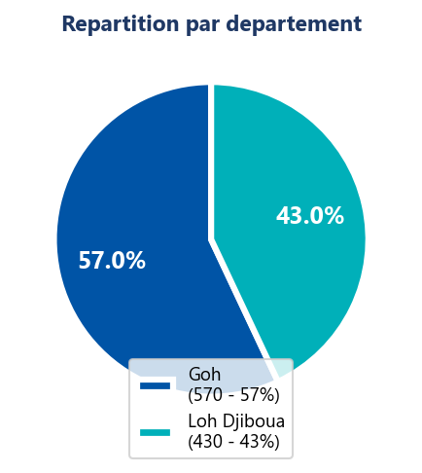
Figure 1 - Répartition de l'echantillon par département (N=1000)
2.2 Répartition par sous-préfecture
Tableau 1 - Répartition par sous-préfecture
Sous-préfecture | Departement | Enquêtes | % echantillon
Gagnoa | Goh | ~115 | ~11.5%
Bayota | Goh | ~95 | ~9.5%
Ouragahio | Goh | ~90 | ~9.0%
Guitry | Goh | ~88 | ~8.8%
Guiberoua | Goh | ~85 | ~8.5%
Divo | Loh Djiboua | ~155 | ~15.5%
Lakota | Loh Djiboua | ~140 | ~14.0%
Hire | Loh Djiboua | ~135 | ~13.5%
TOTAL | 2 départements | 1 000 | 100%

Tableau 2 - Outils et variables de collecte
Thematique | Variables clés | Type
Eau potable | Source, qualité, temps accès, traitement | Quantitatif
Santé hydrique | Maladies liées a l'eau, frequence, type | Mixte
Assainissement | Type de latrine, pratiques hygiene | Quantitatif
Déchets | Mode de gestion, satisfaction, exposition | Quantitatif
Environnement | Pollution, qualité air, nuisances sonores | Qualitatif
Ressources | Disponibilité, dégradation, respect | Qualitatif

Section 3 - Eau Potable
L'accès a l'eau potable est l'un des défis majeurs identifies dans cette enquête. Si 58% des ménages disposent d'une eau en quantité suffisante, la qualité reste préoccupante avec 40% d'eau de mauvaise qualité et seulement 29,1% des ménages qui traitent leur eau.
3.1 Sources d'approvisionnement
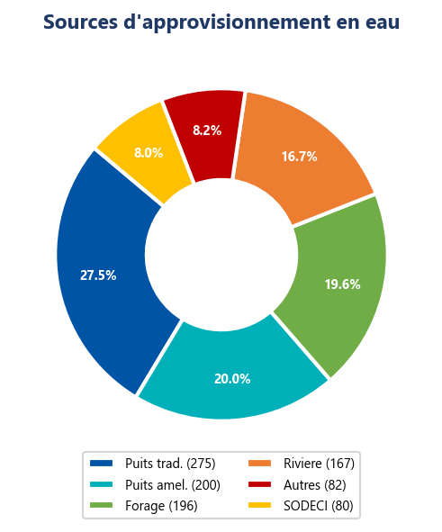
Figure 2 - Sources d'approvisionnement en eau (N=1000)
Tableau 3 - Detail des sources d'eau
Source | Nb ménages | % | Risque
Puits traditionnel | 275 | 27.5% | Eleve
Puits amélioré | 200 | 20.0% | Modere
Forage | 196 | 19.6% | Faible
Riviere / Source | 167 | 16.7% | Très élevé
Autrès | 82 | 8.2% | Indetermine
SODECI (reseau) | 80 | 8.0% | Faible
Total | 1 000 | 100% | -

3.2 Qualité de l'eau par département
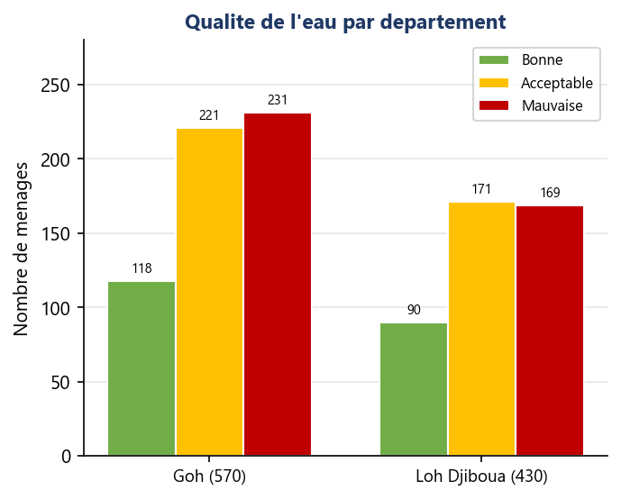
Figure 3 - Qualité de l'eau percue par département
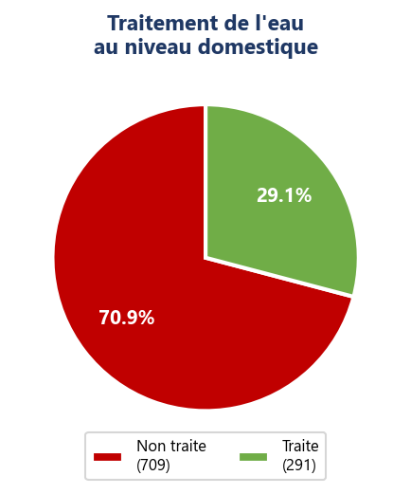
Figure 4 - Traitement de l'eau au niveau domestique
Tableau 4 - Qualité de l'eau par département
Departement | Bonne | Acceptable | Mauvaise | Total | % mauvaise
Goh | 118 (20.7%) | 221 (38.8%) | 231 (40.5%) | 570 | 40.5%
Loh Djiboua | 90 (20.9%) | 171 (39.8%) | 169 (39.3%) | 430 | 39.3%
Total | 208 (20.8%) | 392 (39.2%) | 400 (40.0%) | 1 000 | 40.0%

3.3 Accès et maladies hydriques
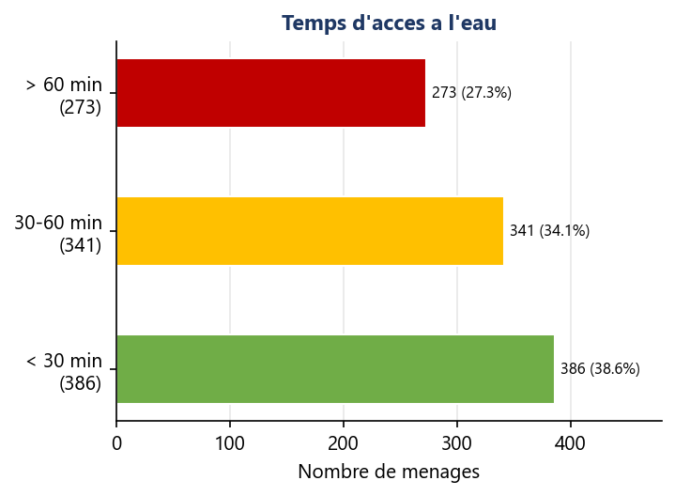
Figure 5 - Temps d'accès a la source d'eau
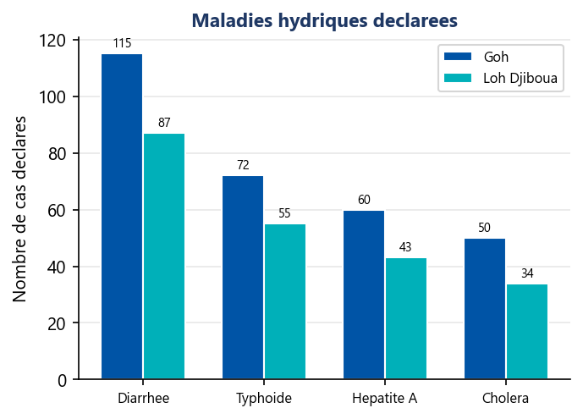
Figure 6 - Maladies hydriques déclarees par département
Tableau 5 - Temps d'accès a l'eau et implications
Tranche de temps | Ménages | % | Norme OMS | Statut
Moins de 30 minutes | 386 | 38.6% | Conforme | Acceptable
30 a 60 minutes | 341 | 34.1% | Limite | Attention
Plus de 60 minutes | 273 | 27.3% | Non conforme | Critique

Tableau 6 - Maladies hydriques déclarees
Maladie | Goh | Loh Djiboua | Total estime | Gravite
Diarrhee | ~115 | ~87 | ~202 | Moderee
Typhoide | ~72 | ~55 | ~127 | Haute
Hepatite A | ~60 | ~43 | ~103 | Haute
Cholera | ~50 | ~34 | ~84 | Très haute
Total déclarés | ~297 | ~219 | ~516 cas | -
Section 4 - Assainissement
L'assainissement represente un defi majeur dans les deux départements. Pres d'un tiers des ménages (33,6%) n'ont pas accès a des latrines, et seulement 14,8% disposent de latrines améliorées ou de WC modernes, loin des objectifs de l'ODD 6.
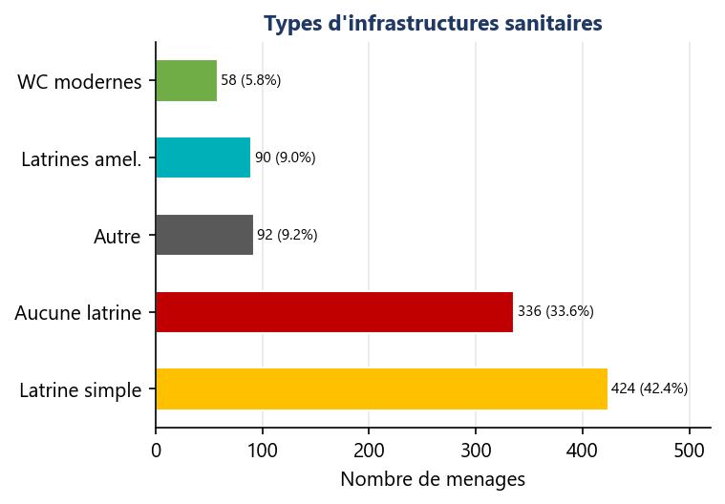
Figure 7 - Types d'infrastructures sanitaires (N=1000)
Tableau 7 - Types de latrines et conformite ODD 6
Type d'infrastructure | Nb ménages | % | Conformite ODD 6
Latrine simple | 424 | 42.4% | Partielle
Aucune latrine (defecation a l'air libre) | 336 | 33.6% | Non conforme
Autre type | 92 | 9.2% | Indetermine
Latrines améliorées | 90 | 9.0% | Conforme
WC modernes | 58 | 5.8% | Conforme
Total | 1 000 | 100% | -

Tableau 8 - Indicateurs d'assainissement vs cibles ODD 6
Indicateur | Valeur | Cible ODD 6 | Ecart
Accès a des latrines (tout type) | 66.4% | 100% | -33.6 pts
Latrines améliorées + WC | 14.8% | 100% | -85.2 pts
Defecation a l'air libre (DAL) | 33.6% | 0% | +33.6 pts
Traitement de l'eau domestique | 29.1% | 100% | -70.9 pts

Section 5 - Gestion des Déchets
La gestion des déchets est une problematique complexe dans les deux départements. 52,3% des ménages sont exposes a des decharges sauvages. La satisfaction reste majoritairement negative avec 62% de ménages peu ou pas satisfaits de la gestion actuelle.
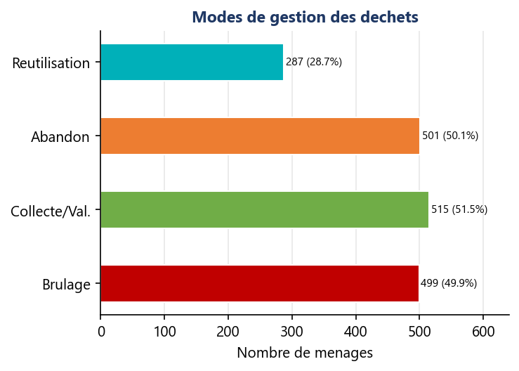
Figure 8 - Modes de gestion des déchets
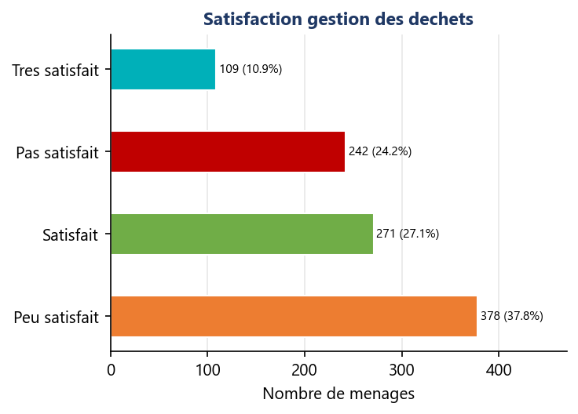
Figure 9 - Satisfaction quant a la gestion des déchets
Tableau 9 - Modes de gestion des déchets
Mode de gestion | Ménages | % | Impact environnemental
Collecte / Valorisation | 515 | 51.5% | Positif
Abandon / Decharge sauvage | 501 | 50.1% | Très negatif
Brulage | 499 | 49.9% | Negatif
Reutilisation | 287 | 28.7% | Positif
Tableau 10 - Satisfaction gestion des déchets
Niveau de satisfaction | Ménages | % | Tendance
Peu satisfait | 378 | 37.8% | Negatif
Satisfait | 271 | 27.1% | Positif
Pas satisfait | 242 | 24.2% | Negatif
Très satisfait | 109 | 10.9% | Positif
Total | 1 000 | 100% | -

Section 6 - Pollution & Qualité de l'Air
La pollution atmospherique est signalee par pres d'un ménage sur deux (49,4%). La qualité de l'air est jugee mauvaise ou très mauvaise par 51,6% des repondants. Les nuisances sonores affectent egalement une majorite des ménages (57,3%).
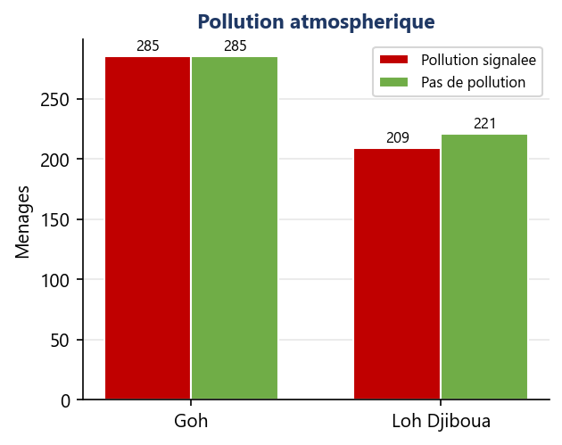
Figure 10 - Pollution atmospherique signalee par département
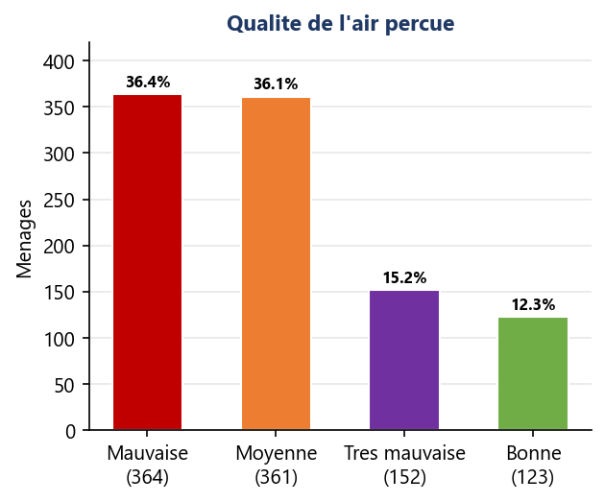
Figure 11 - Qualité de l'air percue (N=1000)

Tableau 11 - Indicateurs de pollution et qualité de l'air
Indicateur | Ménages | % | Niveau de risque
Pollution atmospherique signalee | 494 | 49.4% | Preoccupant
Qualité air : Mauvaise | 364 | 36.4% | Critique
Qualité air : Moyenne | 361 | 36.1% | Modere
Qualité air : Très mauvaise | 152 | 15.2% | Très critique
Qualité air : Bonne | 123 | 12.3% | Acceptable
Nuisances sonores | 573 | 57.3% | Preoccupant

Tableau 12 - Pollution par département
Departement | Pollution signalee | Pas de pollution | Taux
Goh | 285 | 285 | 50.0%
Loh Djiboua | 209 | 221 | 48.6%
Total | 494 | 506 | 49.4%

Section 7 - Ressources Naturelles
La situation des ressources naturelles est alarmante : 57,7% des ménages signalent une dégradation des ressources, et seulement 12,1% les considerent abondantes. Cette situation indique une prise de conscience croissanté mais des pratiques qui restent insuffisantés pour enrayer la tendance.
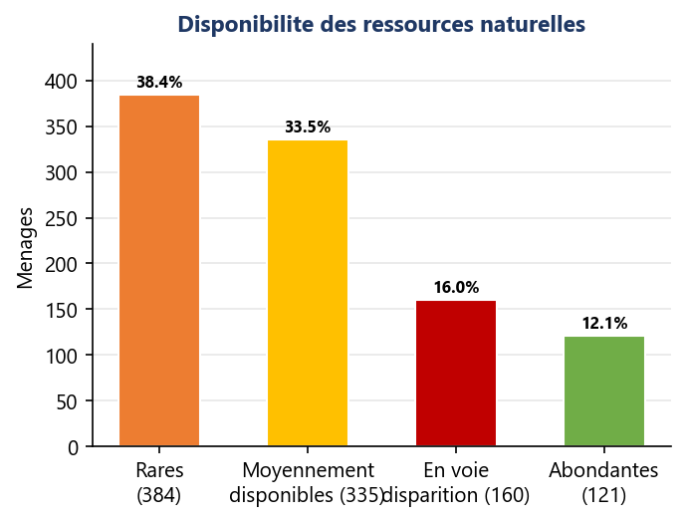
Figure 12 - Disponibilité percue des ressources naturelles (N=1000)
Tableau 13 - Disponibilité des ressources naturelles
Niveau de disponibilité | Ménages | % | Statut
Rares | 384 | 38.4% | Critique
Moyennement disponibles | 335 | 33.5% | Precaire
En voie de disparition | 160 | 16.0% | Urgence
Abondantes | 121 | 12.1% | Favorable

Tableau 14 - Indicateurs ressources naturelles et respect environnement
Indicateur ressources | Valeur | Interprétation
Dégradation signalee | 57.7% (577) | Situation critique
Respect environnement : Fort | 35.8% (358) | Conscience presente
Respect environnement : Moyen | 30.8% (308) | A renforcer
Respect environnement : Très fort | 18.3% (183) | Minorite engagee
Respect environnement : Faible | 15.1% (151) | Risque élevé

Section 8 - Analyse Comparative
La comparaison des indicateurs WASH entre les deux départements revele des profils relativement similaires. Le département du Goh presente legerement plus de cas de maladies et une plus forte proportion d'eau traitee, tandis que Loh Djiboua montre un meilleur accès en moins de 30 minutes.
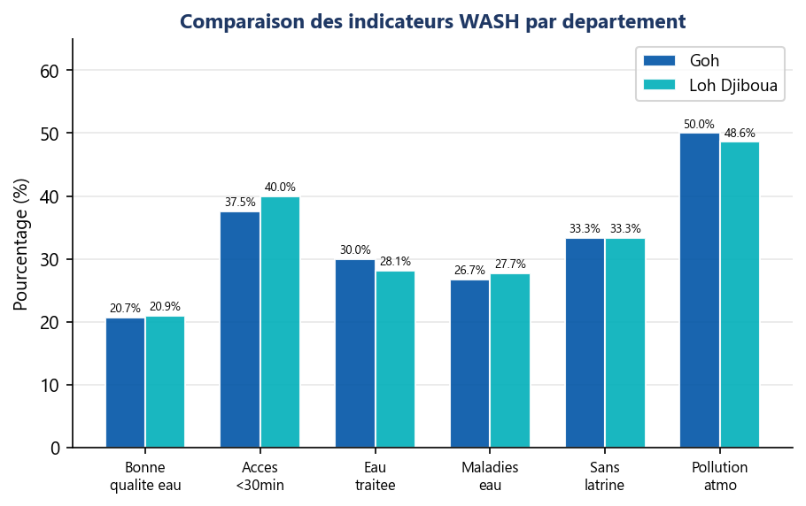
Figure 13 - Comparaison des indicateurs WASH clés par département
Tableau 15 - Tableau comparatif complet des indicateurs WASH
Indicateur | Ensemble | Goh (N=570) | Loh Djiboua (N=430) | Ecart
Eau bonne qualité | 20.8% | 20.7% | 20.9% | +0.2 pts
Eau mauvaise qualité | 40.0% | 40.5% | 39.3% | -1.2 pts
Accès <30 min | 38.6% | 37.5% | 40.0% | +2.5 pts
Accès >60 min | 27.3% | 28.1% | 26.3% | -1.8 pts
Eau traitee | 29.1% | 30.0% | 28.1% | -1.9 pts
Maladies hydriques | 27.1% | 26.7% | 27.7% | +1.0 pts
Sans latrine (DAL) | 33.6% | 33.3% | 33.3% | 0.0 pts
Pollution atmospherique | 49.4% | 50.0% | 48.6% | -1.4 pts
Ressources rares | 38.4% | ~39.0% | ~37.5% | -1.5 pts
Dégradation ressources | 57.7% | ~58.0% | ~57.2% | -0.8 pts
Eau suffisanté | 58.0% | ~58.5% | ~57.2% | -1.3 pts
Exposes aux déchets | 52.3% | ~53.0% | ~51.4% | -1.6 pts

Section 9 - Recommandations
Sur la base des resultats de cette enquête, les recommandations suivantes sont formulees, classees par ordre de priorite selon l'urgence et l'impact potentiel sur la santé publique et l'environnement.
Priorite 1 - Qualité et traitement de l'eau
>> Campagnes massives sur le traitement domestique de l'eau (chloration, filtration, ebullition)
>> Construction de forages supplementaires dans les zones a risque
>> Tests reguliers de la qualité des sources d'eau
>> Rehabilitation des puits traditionnels existants

Priorite 2 - Assainissement & Latrines
>> Programme d'elimination de la defecation a l'air libre (FDAL)
>> Subventions pour la construction de latrines améliorées
>> Sensibilisation aux maladies hydriques liées au manque d'assainissement
>> Formation des macons locaux a la construction de latrines

Priorite 3 - Gestion des déchets
>> Mise en place de systemes de collecte structures dans les zones deficitaires
>> Promotion du compostage et de la valorisation des déchets organiques
>> Interdiction et sanctions du brulage a ciel ouvert
>> Depots de transit reglementes et securises

Priorite 4 - Pollution atmospherique
>> Cartographie et surveillance des sources de pollution
>> Reglementation des emissions industrielles et artisanales
>> Promotion de foyers améliorés pour reduire la fumee domestique
>> Zones tampon autour des agglomerations

Priorite 5 - Ressources naturelles
>> Plans locaux de gestion durable des ressources naturelles
>> Reboisement et restauration des terres degradees
>> Sensibilisation communautaire sur la preservation de l'environnement
>> Systemes de suivi participatif des ressources

Priorite 6 - Suivi & Gouvernance
>> Systemes de suivi-évaluation des indicateurs WASH
>> Renforcement des capacites des autorites locales
>> Implication des communautés dans la gestion des infrastructures
>> Repetition de l'enquête tous les 2 ans pour mesurer les progres

Section 10 - Conclusion
Cette enquête WASH conduite auprès de 1 000 ménages dans les départements du Goh et de Loh Djiboua en Côte d'Ivoire met en lumiere des defis considerables en matiere d'eau potable, d'assainissement et de gestion environnementale.
Les resultats les plus preoccupants concernent la qualité de l'eau (40% de mauvaise qualité), le faible taux de traitement domestique (29,1%), et la prevalence de la defecation a l'air libre (33,6%). Ces facteurs combines expliquent en grande partie les 27,1% de ménages declarant des maladies liées a l'eau.
Par rapport aux Objectifs de Developpement Durable (ODD 6) - garantir l'accès a l'eau potable et a l'assainissement a tous - les deux départements se trouvent encore loin des cibles. Des investissements cibles et des programmes de changement de comportement sont indispensables pour reduire les inegalites d'accès et proteger la santé des populations.
Les profils des deux départements etant très similaires, les interventions peuvent etre planifiees de maniere coordonnee, tout en tenant compte des specificites locales de chaque sous-préfecture. Une repetition de l'enquête dans deux ans permettra de mesurer les progres accomplis et d'adapter les stratégies d'intervention.
Synthese des indicateurs clés
Tableau 16 - Synthese des indicateurs clés et niveaux de priorite
Dimension | Indicateur principal | Valeur | Priorite
Eau | Qualité mauvaise | 40% | Critique
Eau | Non traite | 70.9% | Critique
Accès | Plus de 60 min | 27.3% | Eleve
Santé | Maladies hydriques | 27.1% | Eleve
Assainissement | Sans latrine | 33.6% | Critique
Déchets | Peu/pas satisfait | 62.0% | Modere
Pollution | Signalee | 49.4% | Modere
Ressources | Dégradation | 57.7% | Eleve
Environnement | Ressources rares | 38.4% | Eleve

